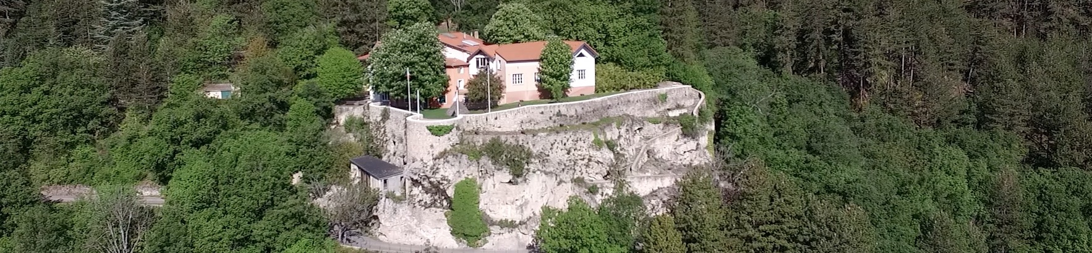

Service Civique 2024

Le Musée Promenade est la maison de l’UNESCO Géoparc de Haute-Provence, à Digne-les-Bains (04). On y met en valeur à la fois l’histoire géologique alpine illustrée de fossiles spectaculaires et l’exceptionnelle biodiversité locale. Entre les salles d’exposition et le parc, les sentiers à thèmes et les cascades, les œuvres d’art et le jardin des papillons, le volontaire SC contribuera à renforcer l’accueil et l’information des visiteurs de tous âges, leur sensibilisation à la protection de la nature et des patrimoines.

Participation aux actions d'éducation et de sensibilisation
à l'environnement dans un musée

Missions et activités
En lien permanent avec l'équipe salariée mais en lui apportant un regard neuf, le volontaire accompagnera les dispositifs de sensibilisation et d'encadrement des publics sur les thèmes de la biodiversité, de l’évolution des paysages et du climat, de l’eau, des fossiles et de l’évolution, des risques naturels, etc. Par le jeux, l’échange, la culture, la communication, il stimulera la citoyenneté environnementale de chacun en participant :
- à l’actualisation des outils d’animation existants, à la préparation et la réalisation de nouvelles activités de sensibilisation adaptées aux publics jeunes et adultes, scolaires et vacanciers ;
- à la conception et au développement d'actions de promotion - communication (dépliants, animations pour événementiel « culture et science », etc.)

Profil des candidats
Vous avez entre 18 et 25 ans et vous vous retrouvez dans ce profil :
- Intérêt pour les patrimoines naturels et pour les enjeux environnementaux au sens large.
- Aisance relationnelle, goût pour l’échange et la médiation avec le public, notamment avec les enfants.
- Organisé/ée, consciencieux/se et dynamique, curieux/se, avec le goût du travail en équipe.

En participant à toute la filière de création, d’exploitation et de valorisation des animations, ainsi qu’aux actions de communication, vous allez acquérir une belle expérience au contact de tous les types de publics.

Conditions de la mission
Lieux : Digne-les-Bains (04) au Musée Promenade, service de PAA Provence Alpes Agglomération
Possibilité d’hébergement sur place.
Durée 6 mois, à partir du 1er avril 2024 : 28h/semaine sur 4 jours, modulable sur les 6 mois.
Indemnité mensuelle de 619 euros (Etat + PAA).
Le Service Civique ouvre droit à un régime complet de protection sociale : www.service-civique.gouv.fr

Merci d'adresser votre candidature (CV et lettre de motivation) uniquement par courriel

à PAA-Ressources humaines recrutement@provencealpesagglo.fr

ou sur le site service-civique.gouv.fr

Renseignements auprès de mj.soncini@provencealpesagglo.fr
Musée Promenade, Montée du Parc Saint-Benoît, BP 30156, 04 990 Digne-les-Bains cedex
Tel. 04 92 36 70 70 Fax 04 92 36 70 71 www.museepromenade.com

